UNIVERSIDAD PERUANA UNIÓN
Facultad de Ingeniería y Arquitectura
Escuela Profesional de Ingeniería de Sistemas

Informe de la Guía Práctica de Laboratorio 07
  - Configuración de Ktor Client y consumo GET inicial
Proyecto | PharmaMobile sobre PharmaSoft
Estudiante | Luciana Gutierrez
Asignatura | Desarrollo de Aplicaciones Móviles
Ciclo y semestre | VI | 2026-2
Fecha de verificación | 4 de octubre de 2026

Resultado: integración GET verificada en Android con respuesta HTTP 200 y manejo recuperable del error de red.

1 Propósito y resultado
Implementé el consumo del catálogo real de PharmaSoft desde PharmaMobile mediante Ktor Client en Kotlin Multiplatform. La respuesta paginada se deserializa en DTO, se transforma al modelo de dominio y se publica a la interfaz Compose a través del repositorio, Koin, ViewModel y UiState.
La verificación del 4 de octubre de 2026 confirmó que PharmaSoft respondió correctamente, que el emulador Android mostró los tres productos creados y que la aplicación presentó un estado de error controlado al perder la conexión. La ejecución iOS no se realizó porque el entorno disponible es Windows y no se cuenta con macOS ni Xcode.

2 Entorno y alcance
Elemento | Configuración | Resultado
Backend | PharmaSoft en http://localhost:8080 | Health y productos respondieron 200
Base de datos | Oracle FREEPDB1 en puerto 1522 | Una categoría y tres productos
Android | AVD Medium Phone y 10.0.2.2:8080 | Listado y error de red verificados
iOS | localhost:8080 mediante Darwin | Configurado; ejecución no realizada sin macOS

3 Implementación

3.1 Cliente HTTP multiplataforma
El catálogo de versiones declara Ktor 3.6.0, serialización Kotlin, el motor OkHttp para Android y Darwin para iOS. El HttpClient compartido se registra como una única instancia en Koin.
ContentNegotiation + kotlinx.serialization
Logging con LogLevel.HEADERS
HttpTimeout: 15 s de petición y 10 s de conexión
DefaultRequest con URL base y Content-Type application/json

3.2 Contrato, DTO y mapper
PaginaResponseDto<ProductoResponseDto> refleja el envoltorio real de PharmaSoft. ProductoResponseDto incluye id, nombre, precio, stock, estado, categoría y fechas. El mapper convierte cada DTO a Producto y mantiene el dominio libre de Ktor y de anotaciones de serialización.
GET productos?pagina=0&tamanio=20
api.listar().contenido.map { it.toDomain() }

3.3 Repositorio, Koin y presentación
ProductoRepositoryImpl obtiene el listado remoto y conserva temporalmente las operaciones registrar y actualizar en el repositorio local, de acuerdo con el alcance de la sesión 7. Los errores de red se traducen a mensajes de dominio. ProductoViewModel expone UiState y Compose representa carga, contenido, vacío y error con una acción Reintentar.

4 Evaluación según los diez criterios
N.º | Criterio | Estado | Verificación
1 | PharmaSoft y datos de prueba | Cumple | Backend local, una categoría y tres productos
2 | Dependencias Ktor y serialización | Cumple | Catálogo y source sets configurados
3 | Permisos y tráfico HTTP local | Cumple | AndroidManifest, XML de red e Info.plist
4 | Motores y URL por plataforma | Cumple | OkHttp 10.0.2.2 y Darwin localhost
5 | HttpClient único mediante Koin | Cumple | Registro single compartido
6 | Plugins de Ktor | Cumple | Negotiation, Logging, Timeout y DefaultRequest
7 | Respuesta paginada | Cumple | PaginaResponseDto y campo contenido
8 | Mapper y dominio desacoplado | Cumple | toDomain sin dependencias de red en domain
9 | GET 200 y lista en interfaz | Cumple | Swagger, Logcat y pantalla Android
10 | Ejecución y error de red | Parcial | Android verificado; iOS no ejecutado sin macOS

5 Evidencias de ejecución

5.1 Swagger UI y productos creados
La operación GET se ejecutó con pagina 0, tamanio 20, ordenamiento por id y dirección ascendente. Swagger mostró HTTP 200 y el contenido persistido en PharmaSoft.
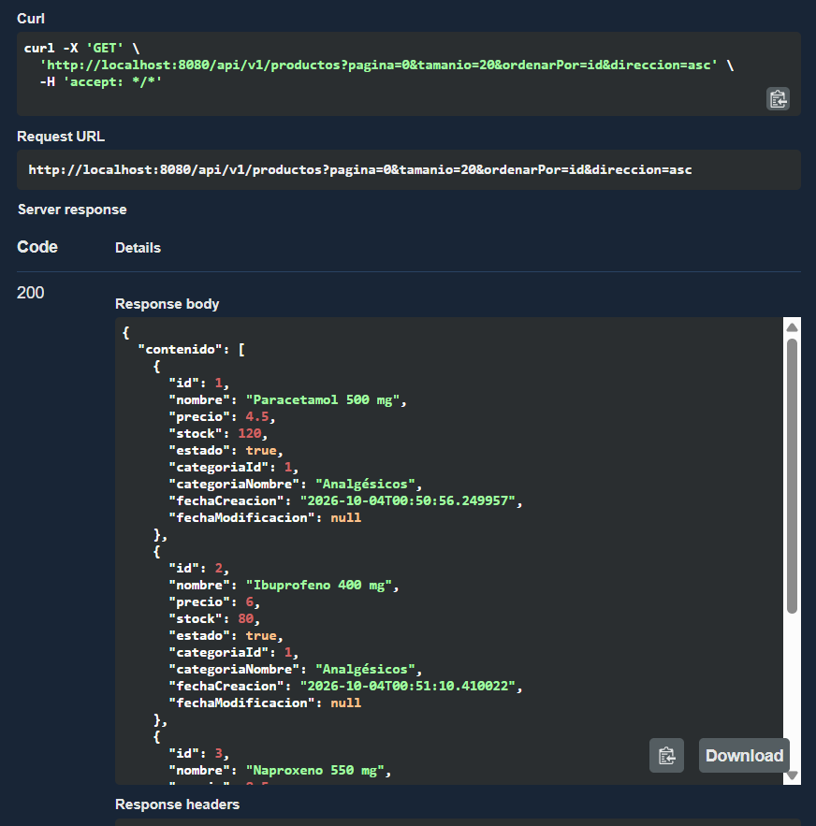
Figura 1. Swagger UI con respuesta 200 y los tres productos de PharmaSoft.

5.2 Registro de Ktor
Logcat registra la petición desde el emulador hacia 10.0.2.2 y la respuesta HTTP 200, demostrando que el cliente compartido usa la URL Android correcta.
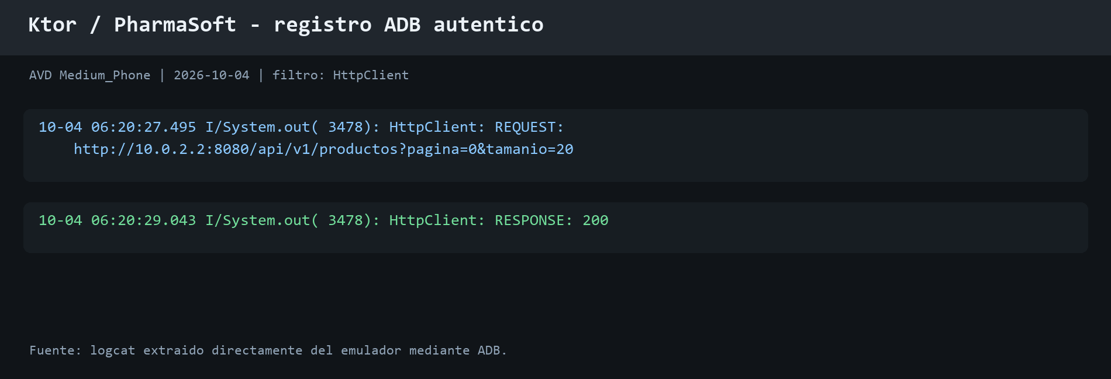
Figura 2. Registro de Ktor con GET al backend local y respuesta 200.
El registro original se obtuvo directamente del emulador mediante ADB. Entre la solicitud y la respuesta transcurrieron aproximadamente 1.55 segundos, dentro del tiempo máximo configurado para el cliente.
Dato observado | Valor
Host Android | 10.0.2.2:8080
Endpoint | /api/v1/productos?pagina=0&tamanio=20
Resultado | HTTP 200
Fuente | Logcat extraído mediante ADB

5.3 Lista renderizada en Android
La pantalla de productos muestra Paracetamol 500 mg, Ibuprofeno 400 mg y Naproxeno 550 mg con sus valores reales de precio y stock.
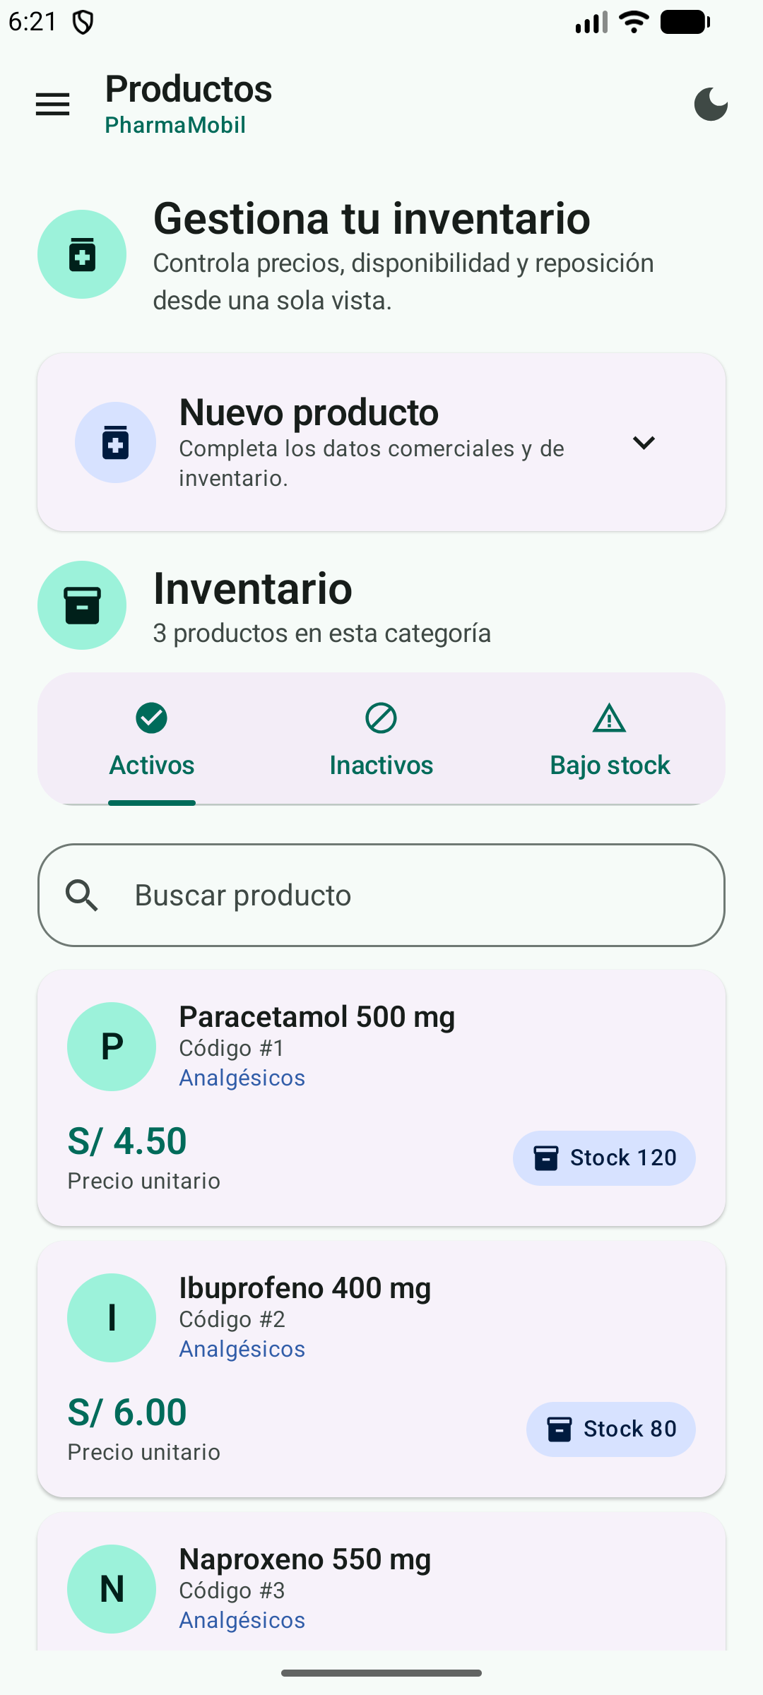
Figura 3. Catálogo de PharmaSoft renderizado en el emulador Android.

5.4 Manejo del error de conexión
Con el dispositivo sin conectividad, la aplicación no se cerró. El UiState cambió a error y Compose mostró un mensaje comprensible junto con el botón Reintentar. Tras restablecer la conexión, el listado volvió a cargarse.
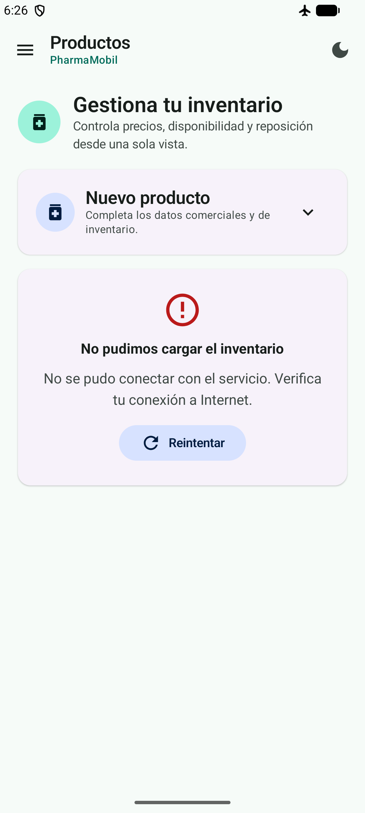
Figura 4. Estado de error recuperable mostrado en modo avión.

5.5 Verificación iOS
El código iOS incluye Darwin, la URL http://localhost:8080/api/v1/ y NSAllowsLocalNetworking. No se ejecutó el simulador porque Xcode requiere macOS y el equipo disponible utiliza Windows. No se creó una evidencia sustituta ni simulada.

6 Pruebas y versionamiento
La verificación automatizada se ejecutó con el siguiente comando:
.\gradlew.bat :shared:testAndroidHostTest :androidApp:assembleDebug
Resultado: BUILD SUCCESSFUL. Se ejecutaron 18 pruebas sin fallos ni errores y se generó correctamente la APK debug.
El trabajo se entrega en la rama feature/ktor-client-Gutierrez. El historial conserva los commits previos de Ktor y evidencias, y añade commits coherentes para la integración final con PharmaSoft y su documentación.

7 Conclusión
La aplicación dejó de depender del listado en memoria para la consulta de productos y ahora consume el endpoint paginado de PharmaSoft. La arquitectura mantiene la separación entre red, datos, dominio y presentación; Koin administra las instancias compartidas; y la interfaz representa tanto el contenido como los fallos de conectividad sin cerrarse.

